Vzorčni učni scenarij
-Uvajanje temeljnih vsebin računalništva in informatike (RIN)-
Tema: |  |  | Soba pobega
Avtor-ji: |  |  | Helena Pečoler Oder |  | VIZ: | OŠ Šmartno pri Slovenj Gradcu
Morebitni zunanji izvajalec:
Razred oz. starost otrok: |  |  |  | 5. razred
Trajanje izvedbe: |  |  |  | 2 šolski uri
Medpredmetno | DA | Vključeni predmet-i: |  |  |  |  | MAT, SLJ
Področje RIN:  Označite ustrezno. |  |  | - Računalniški sistemi  - Podatki in analiza  - Algoritmi in programiranje  - Omrežja in internet  - Učinki računalništva in informatike
Poljuden opis bistvenih dejavnosti |  |  | Potrebno predznanje: Dobro je, da učenci pred vhodom v sobo pobega že poznajo cezar-vigenerjevo kolo, znajo z njim rokovati ter razumejo navodila šifriranja (npr. 2D: dva premika abecede v desno…).  Delo učencev: Učenci z reševanjem matematičnih nalog utrjujejo znanje, razvijajo logično mišljenje in z dekodiranjem pridejo do rešitev, se rešijo iz sobe.  Na kakšen način? V posebej pripravljeni učilnici, ki se ob vstopu zaklene. Delo poteka v skupinah (max. 10 učencev).
Operacionalizirani učni cilji: |  |  | - Učenci razvijajo sposobnost razmišljanja po korakih, razumejo osnovni pojem algoritma, kako rešujemo nek problem.  - Razvijajo sposobnost hitrega odzivanja in pozornosti.
Koraki izvedbe aktivnosti: |  |  | Uvodna motivacija (10 min)  Učence predhodno obvestimo o sobi pobega in načinu reševanja iz nje. Razložimo jim, način dekodiranja sporočil. Poskusijo cezar-vigenerjevo kolo, tako da na različnih primerih sami dekodirajo in kodirajp sporočila.  Razlaga naloge (5 min)  Učencem razložimo, da bodo morali natančno slediti navodilom in natančno opraviti vse naloge.  Reševanje nalog v sobi pobega (65 min)  - Skupino največ 10. učencev na vratih učilnice (sobe pobega) čaka prvo sporočilo.  Evalvacija (10 min)  Učenci na list zapišejo kako so se počutili v sobi pobega. Kaj bi izboljšali spremenili…
Kriteriji spremljanja napredka učečih se |  |  | Učitelj ob zaključku vodi pogovor:  - kaj so se učenci naučili,  - kako so se znašli z dekodiranjem sporočil,  - če so imeli kje težave, zakaj  - predlogi - izboljšave.  Kriteriji uspešnosti:  - Učenec razume osnovni princip kodiranja in dekodiranja sporočil s pomočjo cezar-vigenerjevega kolesa.  - Učenec zna slediti navodilom za dekodiranje sporočila.  - Učenec zna komunicirati in sodelovati v timskem delu in tako prispevati k rešitvi.
Didaktični pripomočki za izvedbo |  |  | Ccezar-vigenerjevo kolo, pripomočki za sobo pobega: naloge, sporočila, ogledalo, baloni
Didaktična gradiva |  |  | 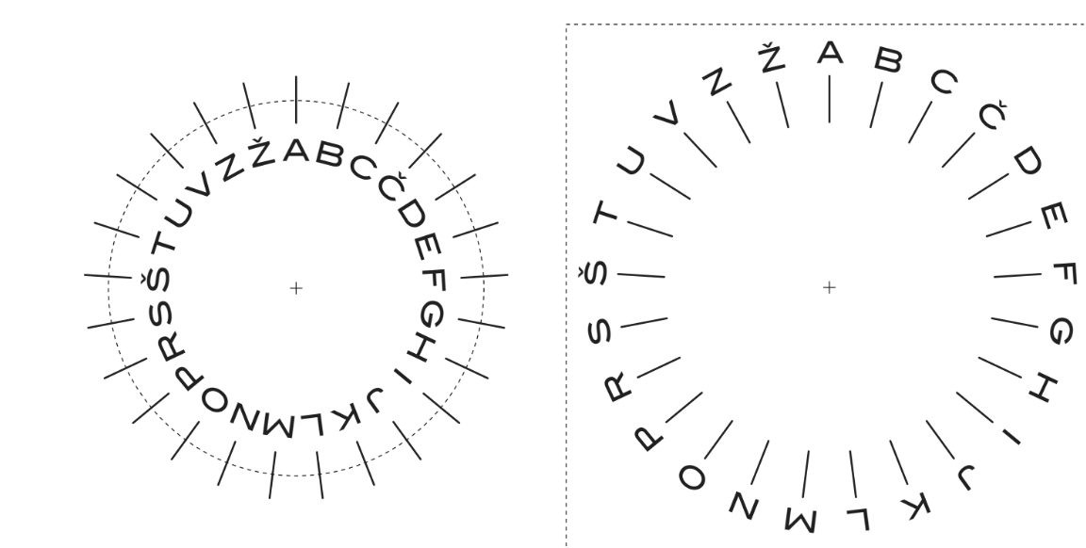
Refleksija učečih se: |  |  | Kaj so se naučili?  - Razvijajo logično razmišljanje, saj morajo dekodirati informacije in reševati matematične naloge.  - Spoznajo, da se lahko računalniško mišljenje razvija skozi igro in z različnimi aktivnostmi.  Učencem je všeč samostojno delo in drugačen način učenja, zato jim je ta način zelo všeč.
Refleksija učitelja/vzgojitelja  Katere cilje so učeči se dosegli – kako to veste? Kaj bi izboljšali, spremenili... |  |  | Učenci znajo pravilno dekodirati besede. Pri reševanju iz soba pobega morajo aktivno sodelovati in uspešno zaključiti skupinske naloge. Razvijajo tudi spretnosti sodelovanja in reševanja problemov na zabaven in interaktiven način.
Priloge: Naloge soba pobega |  |  | 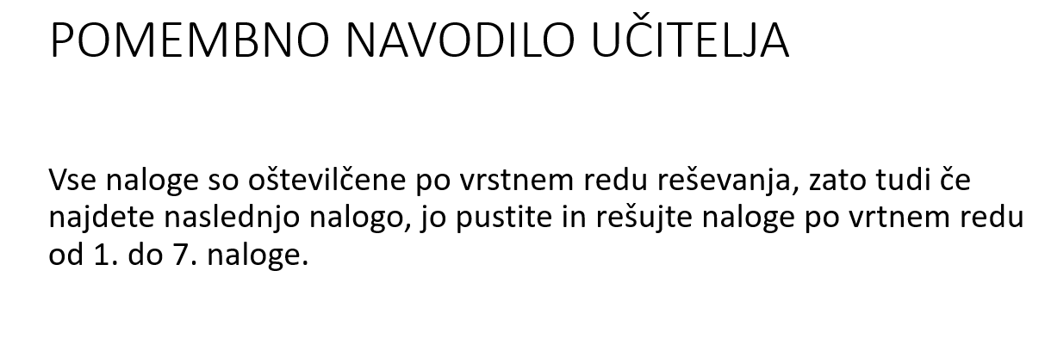  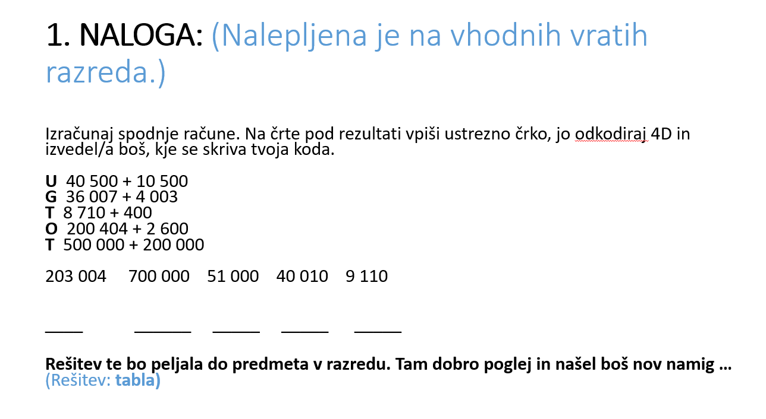  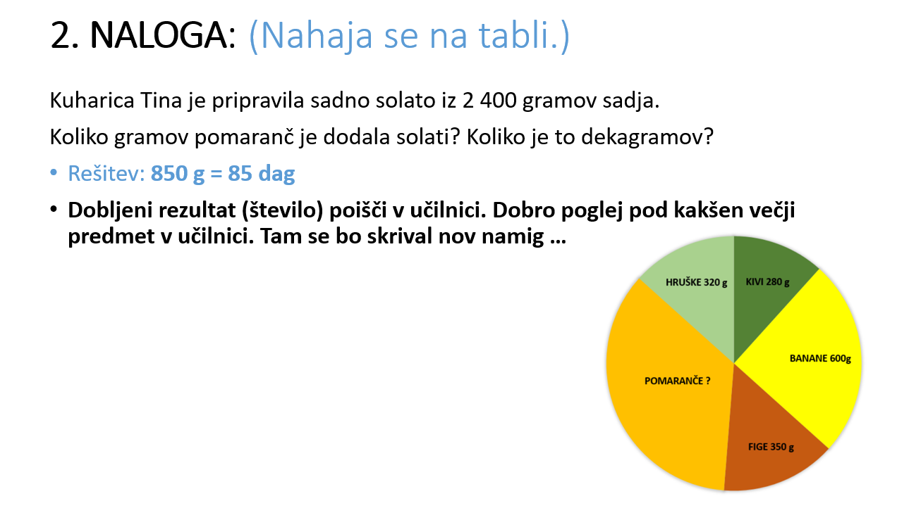  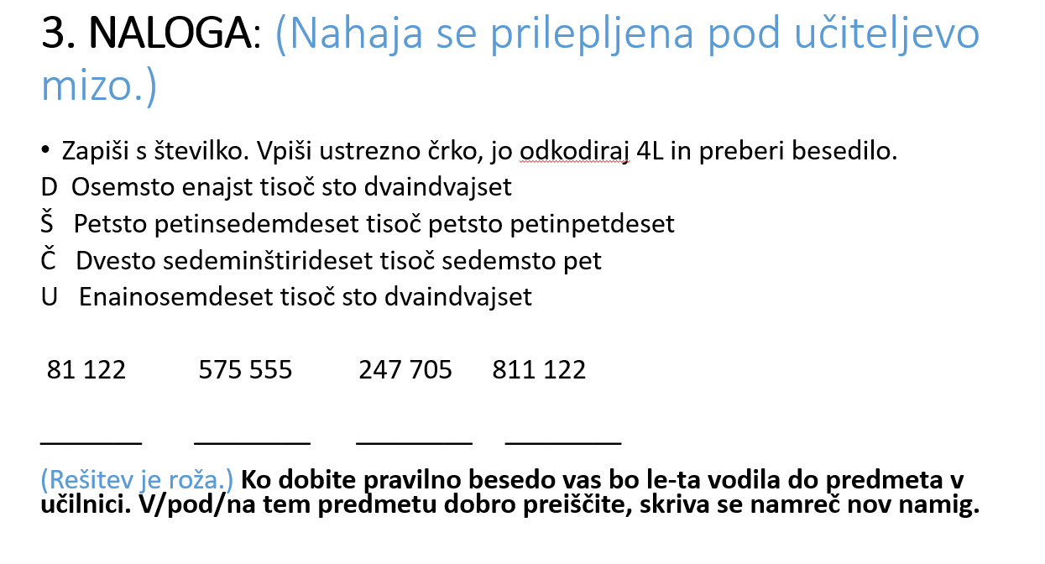  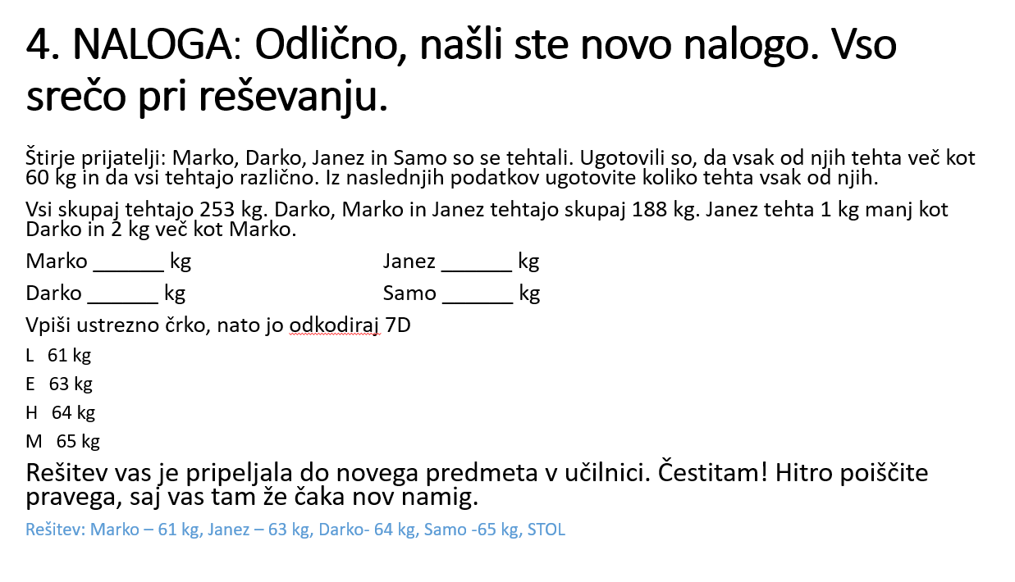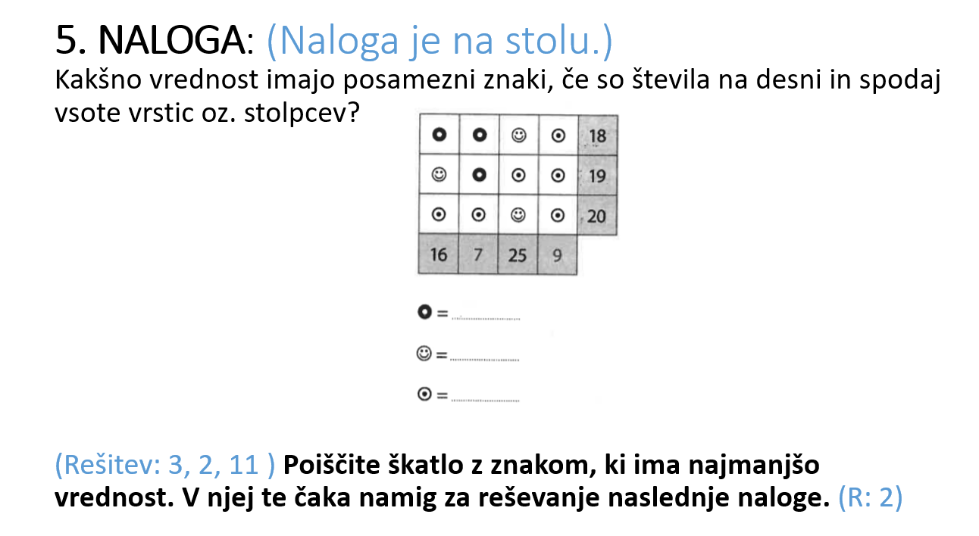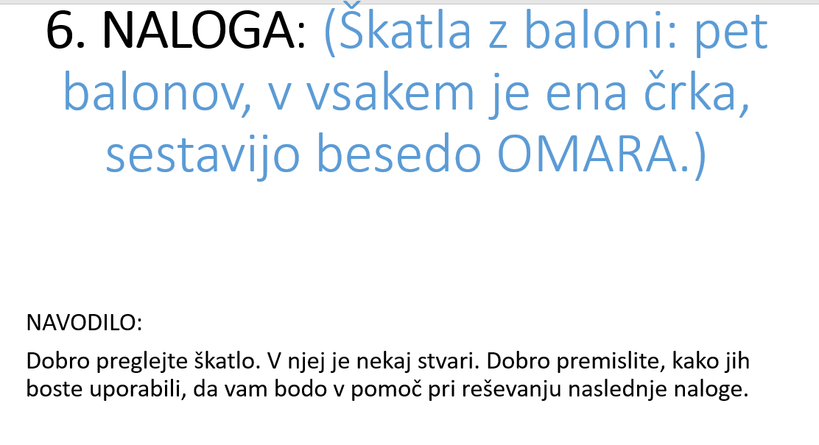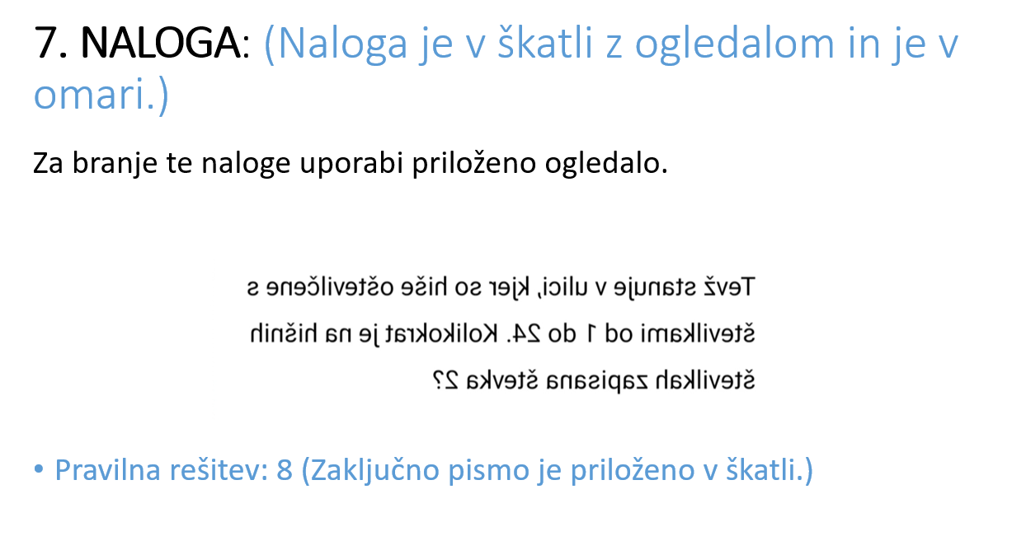
*Posnetke naložite na arnes.video kot nenavedene in oddajte povezavo.

